
机密★启用前
试卷类型：A
2025年陕西省初中学业水平考试
地理试卷
注意事项：
1.本试卷分为第一部分（选择题）和第二部分（非选择题）。全卷共7页，总分60分。考试时间60分钟。
2.领到试卷和答题卡后，请用0.5毫米黑色墨水签字笔，分别在试卷和答题卡上填写姓名和准考证号，同时用2B铅笔在答题卡上填涂对应的试卷类型信息点（A或B）。
3.请在答题卡上各题的指定区域内作答，否则作答无效。
4.考试结束，本试卷和答题卡一并交回。
第一部分（选择题 共20分）
一、选择题（本大题共20小题，每小题1分，共20分。下列各小题的四个选项中，只有一项是最符合题目要求的）
如图为北京市某区域核心地段地下环廊某一入口处照片（面向太阳拍摄），该环廊连接区域内20多栋大厦的地下停车场（P），通过智能交通管理系统优化交通流量。环廊入口处上方的电子显示屏显示了环廊内部道路及剩余车位分布概况。据此完成下面小题。
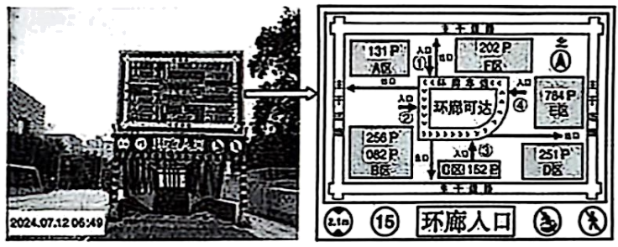
1. 照片中的环廊入口对应上方电子显示屏四处入口中的（ ）
A ① B. ② C. ③ D. ④
2. 根据电子显示屏及入口处标识牌可判断该环廊（ ）
A. 允许行人穿越 B. 任何车辆都可以出入
C. 剩余车位充足 D. 未与周边主干道连通
3. 该区域修建地下环廊的意义不包括（ ）
A. 引导车辆合理停车 B. 缓解地面交通拥堵
C. 提升土地利用效率 D. 加强北京对外联系
萨摩亚是南太平洋岛国中第一个与中国签署“一带一路”倡议的国家。该国自然风光旖旎，主要依赖农产品出口，经济相对落后。中国在基础设施建设、农业开发等领域与萨摩亚合作广泛。如图为萨摩亚位置示意图。据此完成下面小题。
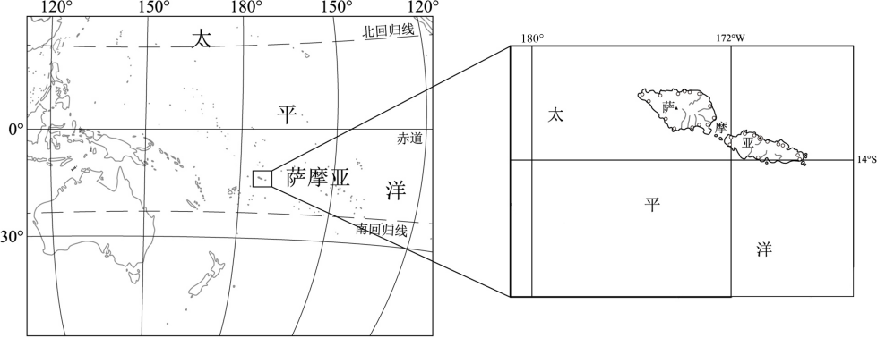
4. 萨摩亚位于（ ）
A. 北半球东半球 B. 北半球西半球
C 南半球东半球 D. 南半球西半球
5. 萨摩亚出口到中国的农产品可能有（ ）
A. 可可、咖啡 B. 苹果、桃子 C. 葡萄油、橄榄 D. 椰枣、西瓜
6. 中萨两国签署“一带一路”合作倡议的影响不包括（ ）
A. 吸引更多游客到萨摩亚旅游 B. 萨摩亚获得更多技术支持
C. 缩短了中萨两国的空间距离 D. 促进了中萨两国文化交流
1936年2月，毛主席率领红一方面军从陕北出发，准备东渡黄河进入山西省西部，遇大雪，作词《沁园春雪》：“北国风光，千里冰封，万里雪飘……山舞银蛇，原驰蜡象……”。据此完成下面小题。
7. 词中“北国风光”所描绘地区的气温曲线和降水量柱状图最可能是（ ）
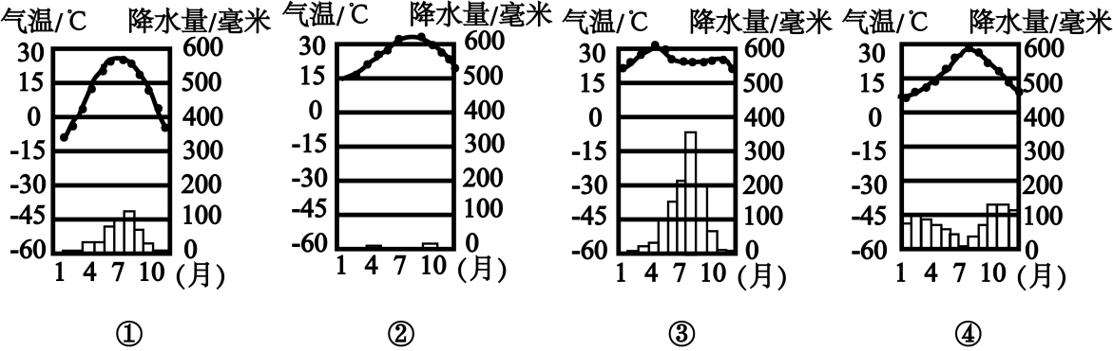
A. ① B. ② C. ③ D. ④
8. 词中“原驰蜡象”中的“原”指陕西、山西一带的高原，是我国的（ ）
A. 黄土高原 B. 内蒙古高原 C. 云贵高原 D. 青藏高原
9. 如图为黄河渡口附近局部等高线地形图，毛主席曾在图中M处居住，M所在的山体部位是（ ）
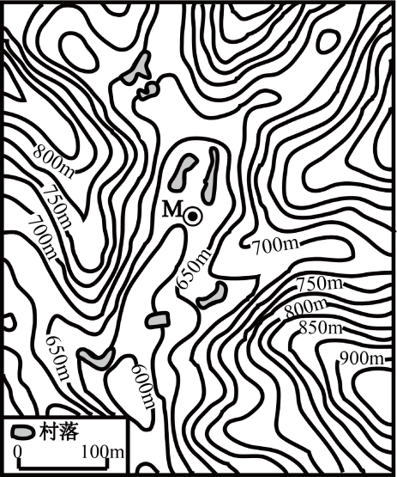
A. 山顶 B. 山脊 C. 鞍部 D. 山谷
2025年春季，我国文化和旅游部在全国范围内推出了“黔中花事”“赣东春韵”等32条“花期乡遇”主题乡村旅游精品线路。据此完成下面小题。
10. “黔中花事”“赣东春韵”两条乡村旅游线路分别位于（ ）
A. 湖北；湖南 B. 贵州；江西 C. 甘肃；青海 D. 云南；广西
11. 游客在“花期乡遇”主题乡村旅游中体验不到的是（ ）
A. 花田漫步，舌尖美食 B. 花间栖居，特色民宿
C. 摩天大楼，俯瞰花海 D. 多彩文创，妙手生花
12. “花期乡遇”主题乡村旅游的意义有（ ）
①带动餐饮、住宿等发展，提高农民收入②促进城市居民向乡村大规模的迁移定居
③加速乡村基础设施建设，改善乡村环境④促进传统民俗、手工艺和非遗项目传承
A. ①②③ B. ①③④ C. ②③④ D. ①②④
新质生产力是指运用人工智能、互联网等新技术改造提升传统产业而催生的新产业、新技术、新产品和新业态，它促进传统产业向高端化、智能化、绿色化转化。如图为2024年我国新质生产力产业上市企业区域分布图（数据不含港澳台）。据此完成下面小题。
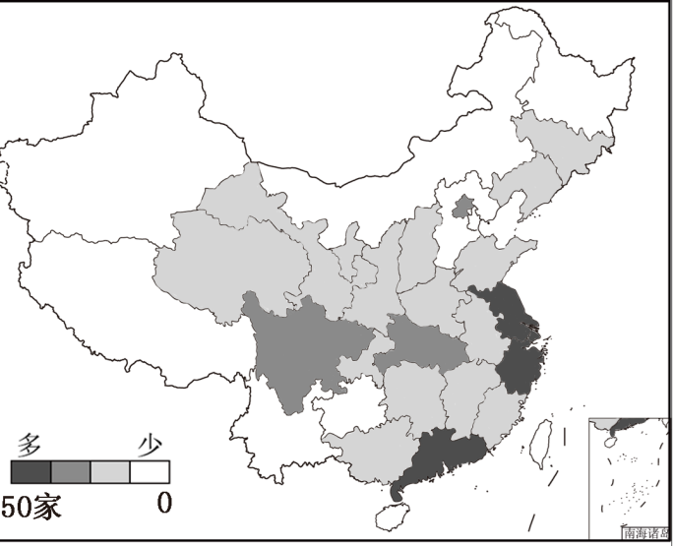
13. 新质生产力产业上市企业主要分布在（ ）
A. 环渤海地区 B. 东北地区 C. 中东部地区 D. 西北地区
14. 新质生产力产业发展的关键因素是（ ）
A. 自然资源 B. 科技创新 C. 广阔市场 D. 充裕资金
15. 我国各区域因地制宜发展新质生产力的方向是（ ）
A. 西南地区面积广大，全面发展粮食生产 B. 西北地区矿产丰富，发展海洋装备产业
C. 东北地区森林广布，大力发展林木采伐 D. 东南沿海技术先进，打造高端服务产业
高标准农田是通过土地整治、设施配套和生态改良等措施建设的现代化农田。近年来，在加大高标准农田建设基础上，河南依靠智慧节水灌溉、安徽发挥杂交水稻种业优势，不断巩固其作为国家粮食生产大省地位。如图为两省位置、地形示意图和河南省高标准农田景观图。据此完成下面小题。
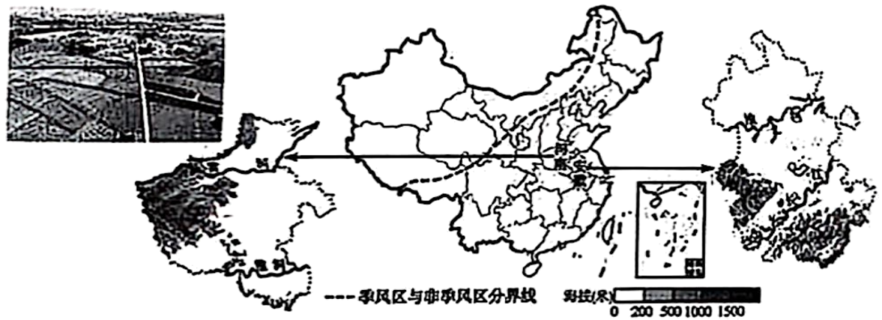
16. 从农业发展的条件看（ ）
A. 两省均位于海河流域 B. 河南东部平原零散破碎
C. 两省水热条件配合好 D. 安徽南部平原集中连片
17. 高标准农田建设的主要目的是（ ）
①田成方、路相通、渠相连，提高农业机械化水平
②提高农业抗灾减灾能力，促进农业可持续发展
③大量使用化肥农药，实现农业高产稳产
④改良土壤、合理灌溉，提高耕地质量
A. ①②③ B. ①③④ C. ②③④ D. ①②④
18. 为巩固国家粮食安全，两省未来的努力方向是（ ）
A. 科技创新，高效利用土地资源 B. 安徽加大热带水果育种
C. 建立预警机制，消除灾害天气 D. 河南扩大水稻种植面积
在台湾省鹅銮鼻附近海域，有一些露出海面的高位珊瑚礁，上面生长着一些极其低矮、贴地而生的灌木和草本植物。如图为台湾省简图。据此完成下面小题。
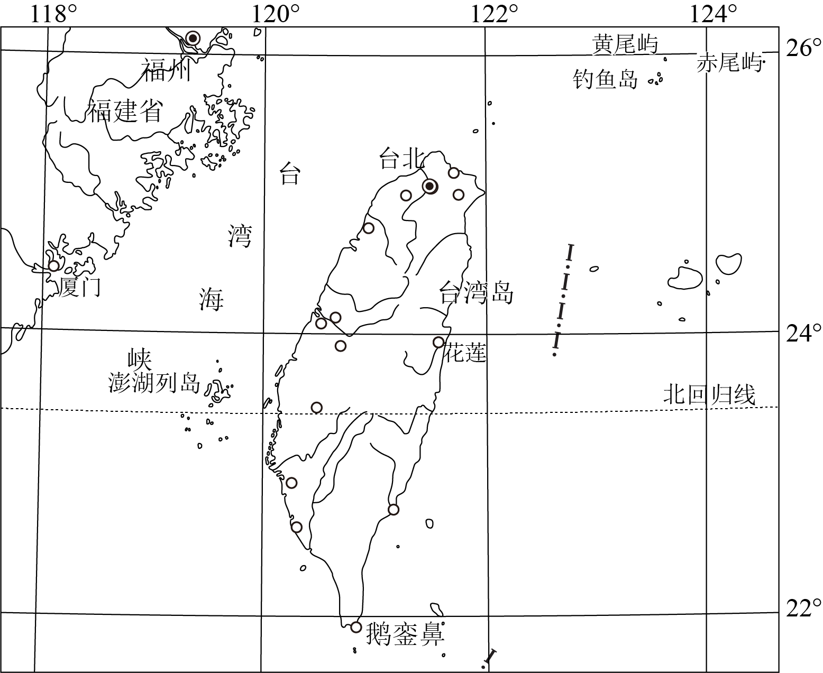
19. 这些珊瑚礁大致位于（ ）
A. 台湾省北部 B. 低纬度地区 C. 温带海域 D. 台湾海峡西部
20. 珊瑚礁上植物低矮、贴地而生的原因最可能是（ ）
A. 抵御强劲海风 B. 利于通风散热 C. 获取更多光照 D. 利于防寒抗旱
第二部分（非选择题 共40分）
二、非选择题（本大题共4小题，共40分）
21. 地理实验】
实验背景：同学们在学习《世界的气候》时，发现温带海洋性气候在欧洲和北美洲同纬度的大陆西岸分布面积差异显著，如图所示。为了探究其原因，同学们设计了模拟实验。
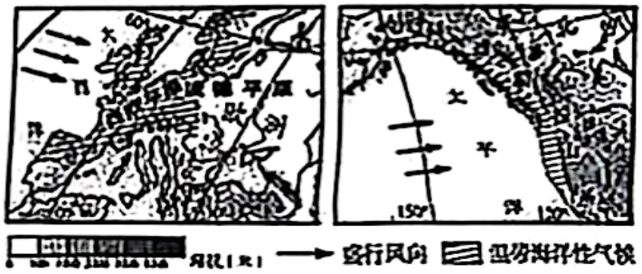
实验设计：如图所示
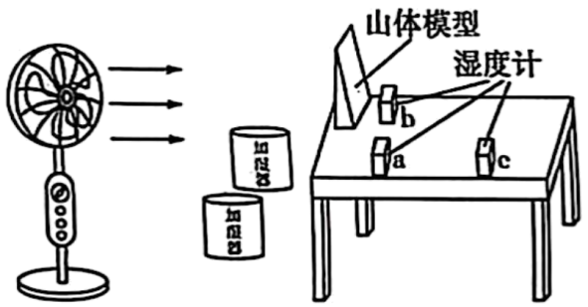
实验观察：
表实验前后湿度对比
点位 | 实验前 | 实验3分钟后
a | 36% | 49%
b | 36% | 43%
c | 36% | 46%
实验思考：
（1）比较实验3分钟后a、b、c三处湿度差异，并说出影响三处湿度差异的因素。
（2）如果在本实验中仅加高山体模型的高度，推测b处湿度的变化，并说明原因。
实验结论：
（3）结合实验结果，归纳欧洲和北美洲温带海洋性气候分布面积差异大的原因。
22. 【地理思辨】阅读图文材料，完成下列问题。
材料一：巴西是南美洲第一大国，钢铁、汽车、造船等行业在世界享有盛誉，工业实力位居南美洲首位。巴西运输以公路为主，至今未形成统一的铁路网。巴西甘蔗产量大，该国利用甘蔗生产酒精替代传统化石燃料，为汽车等提供绿色能源，缓解了本国能源不足问题。
材料二：图（a）为巴西地形及矿产分布图，图（b）为巴西公路、铁路分布图。
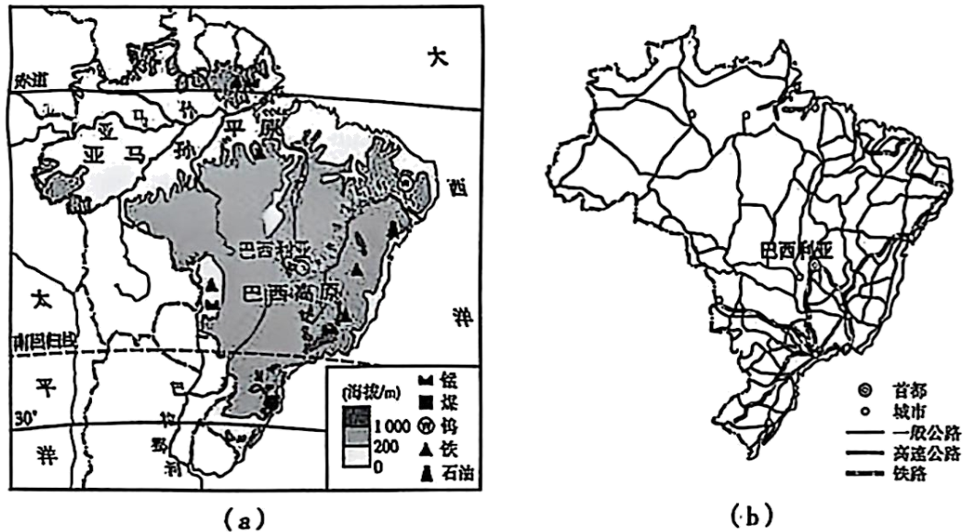
（1）从下面两道小题中，任选一道作答。
①描述巴西的纬度位置，并说明其影响。
②描述巴西的海陆位置，并说明其影响。
（2）完成某同学绘制的关于巴西陆路交通运输的思维导图。
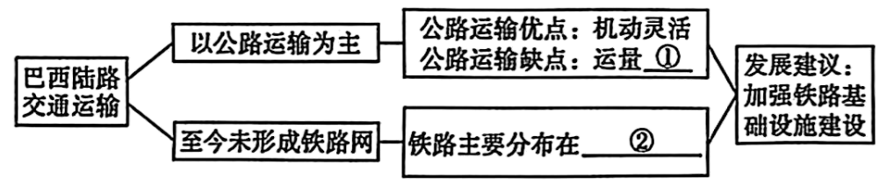
①____;②____;
（3）简述巴西发展工业有利和不利条件。
（4）你是否赞同巴西大力发展酒精燃料，表明你的观点并说出理由。
23. 【地理探究】在2024年我国前10强民营企业中，杭州和深圳各有3家企业入围。在“谁是我国民营企业第一城”的讨论中，杭州和深圳呼声最高。据此完成下列问题。
探究一：杭州、深圳民营企业行业比较
表12024年杭州、深圳民营企业前三强所在行业比较
序号 | 杭州企业 | 所在行业 | 深圳企业 | 所在行业
1 | A集团 | 互联网科技 | H公司 | 通讯设备、消费电子
2 | R控股 | 石化、房地产 | T公司 | 互联网科技
3 | J控股 | 汽车制造、出行 | B集团 | 汽车制造

（1）读表1，列举杭州与深圳民营企业的相同行业。
探究二：杭州民营企业发展情况
2024年以来，杭州六小龙企业（涉及人工智能、机器人、脑机接口等行业的六家民营企业）因技术卓越而爆火。同学们想了解杭州民营企业的详细情况和发展迅速的原因，需要搜集地图等各类相关资料。
（2）说出搜集这些资料的方法或途径。
探究三：深圳民营企业发展条件
深圳是我国首个经济特区，有龙头民营企业带动，多家民营科技企业、科研单位推动技术转化，政府通过金融手段为企业提供发展资金与创新保障，已形成完整的新能源汽车产业链。
（3）结合深圳位置示意图（如图），分析深圳发展新能源汽车产业的优势条件。
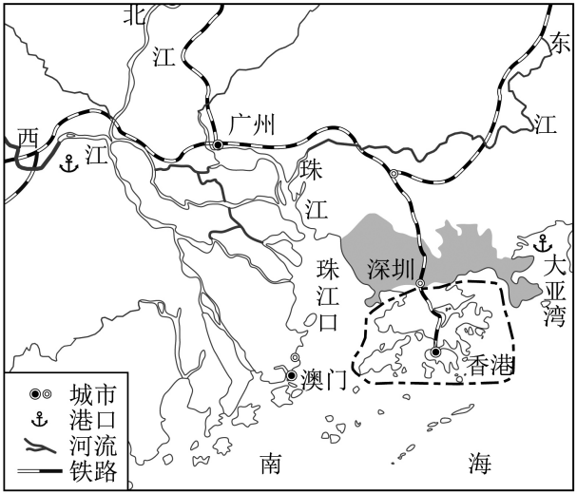
探究四：谁是我国民营企业第一城
表2近三年杭州与深圳民营经济部分数据对比
类别 | 杭州 | 深圳
民营企业数量（万家） | 87.0 | 237.9
入围全国民营企业500强数量（家） | 36 | 27
全国民营企业创新能力指数排名 | 4 | 3
民营企业外贸额占比（%） | 75.8（出口） | 65.7（进出口）

（4）结合表2，你认为谁是民营企业第一城，表明你的观点并说出理由。
24. 【地理研学】近年来，陕西省通过系列措施，构建幸福河湖体系，不仅保障了水安全与生态安全，更推动了区域经济高质量发展。陕西某中学地理社团，在全省范围内开展了主题为“幸福河湖陕西样板”的研学活动。以下是他们在活动中收集到的相关资料和现场拍摄的照片。据此完成下列问题。
任务1：了解陕西河湖概况
（1）如图为同学们收集的陕西省水系分布图，从中选择一条河流，描述其分布情况，说出其可能产生的自然灾害。
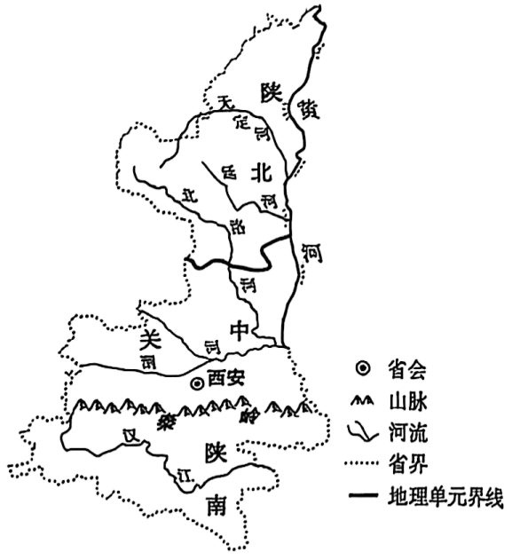
任务2：了解陕西构建幸福河湖体系的措施
政策创新构建了省、市、县、乡、村五级河湖长组织体系，动态监测河湖健康，强化跨区域河湖联防联控机制；创新“河湖长+警长+”多部门联动模式，开展联合执法与专项整治。
（2）说明河流治理采取跨部门、跨区域联防联治机制的优势。
生态修复通过水域岸线保护修复，河道、滩区综合治理，水源涵养、水土流失防治等措施，实现“河安湖晏、岸绿景美、宜居宜业、人水和谐”。在渭河西安段河堤内侧修建有100多座雁翅坝，如图为同学们拍摄的095号雁翅坝照片。
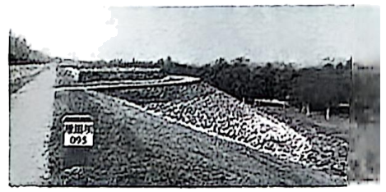
产业融合河流沿岸打造“绿色长廊”“健康步道”“生态公园”，流域内发展绿色农业、观光农业、乡村旅游等生态产业，成为生态保护与高质量发展的样板。
全民共治政府推进农业和工业节水增效、供水管网漏损治理；设立护河员公益岗位，组织志愿护河队伍；推进全方位监测与“智慧管水”平台建设等。
（3）推测雁翅坝的作用。
（4）从生态保护、社会经济两方面说明建设幸福河湖的意义，并谈谈你能为建设家乡的河湖做什么。

